INDICAÇÃO Nº04226/13

Sugere ao Poder Executivo Municipal “Operação Tapa buraco” na Rua Do Cobre esquina com a Rua do Ferro, no bairro Mollon.

**INDICA** ao Senhor Prefeito Municipal, na forma regimental, determinar ao setor competente que tome providências no sentido de executar operação tapa buraco, na Rua Do Cobre esquina com a Rua do Ferro, no bairro Mollon..

**Justificativa:**

A via acima mencionada encontra-se com a camada asfáltica danificada neste ponto citado, causando transtornos aos motoristas que por ela necessitam transitar. Necessita dos serviços de tapa-buracos.

Plenário “Dr. Tancredo Neves”, em 25 de julho de 2013.

**ADEMIR DA SILVA**

-Vereador-

INDICAÇÃO Nº 04226/13 - pg. 02/02

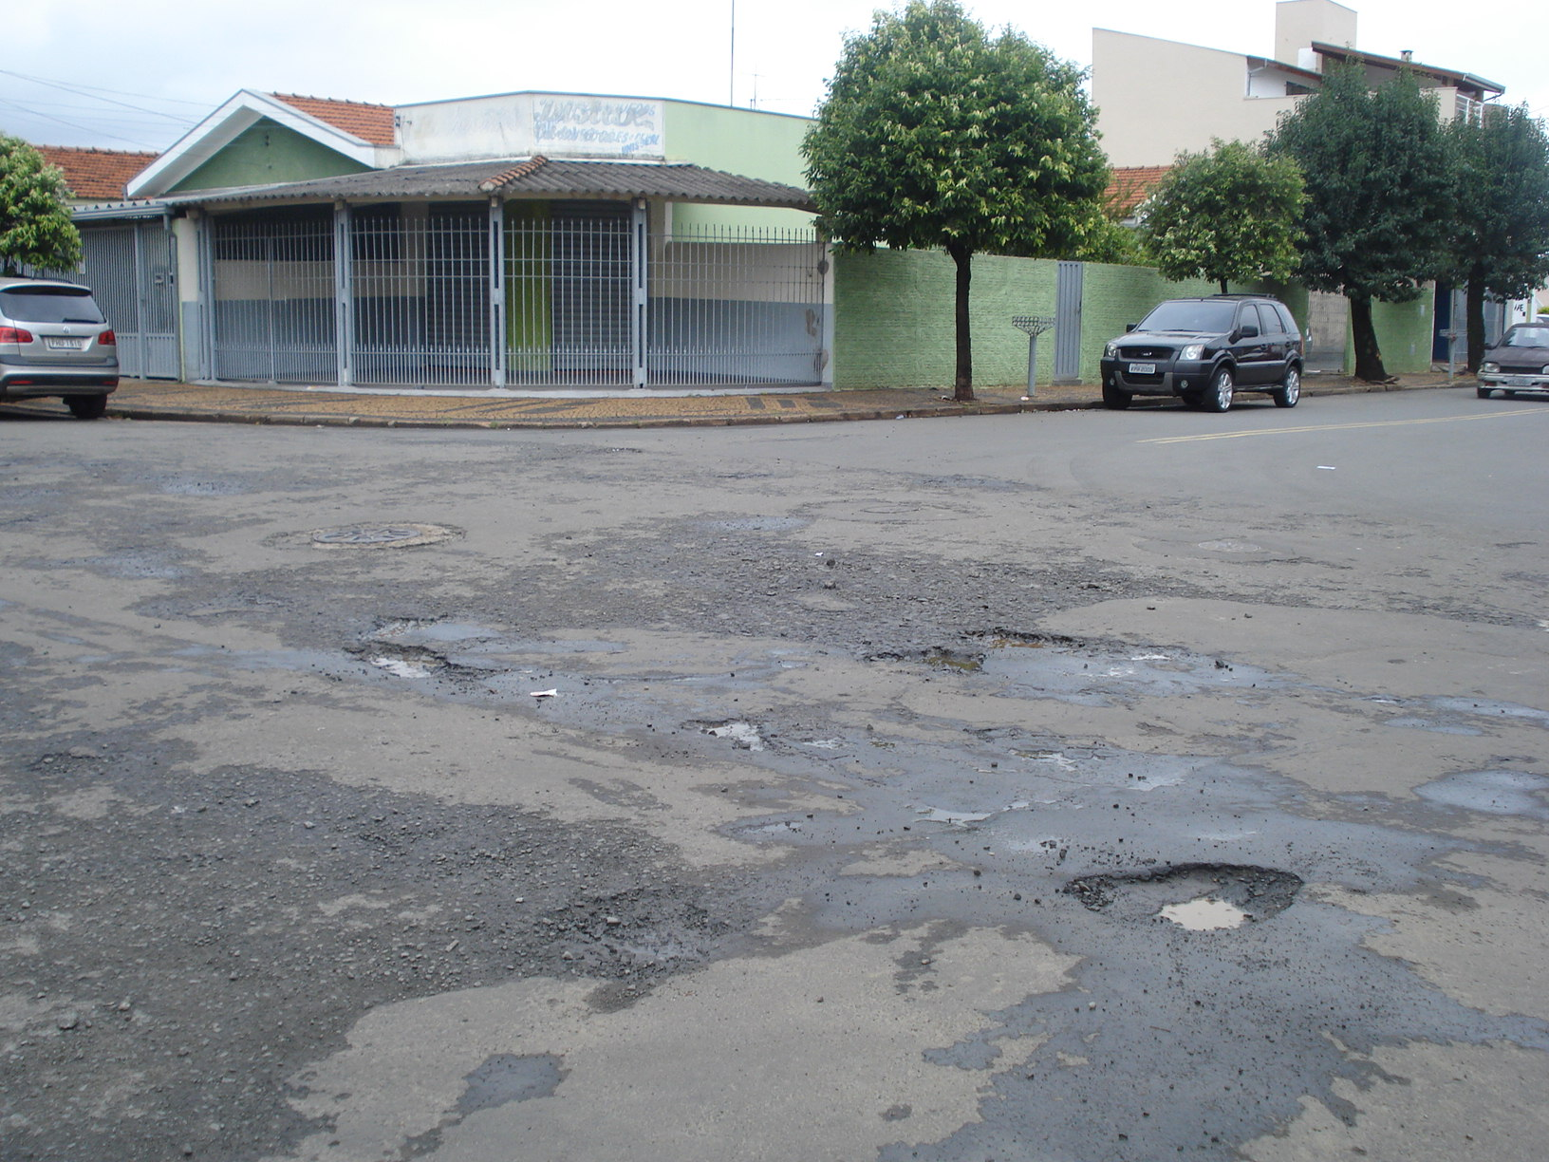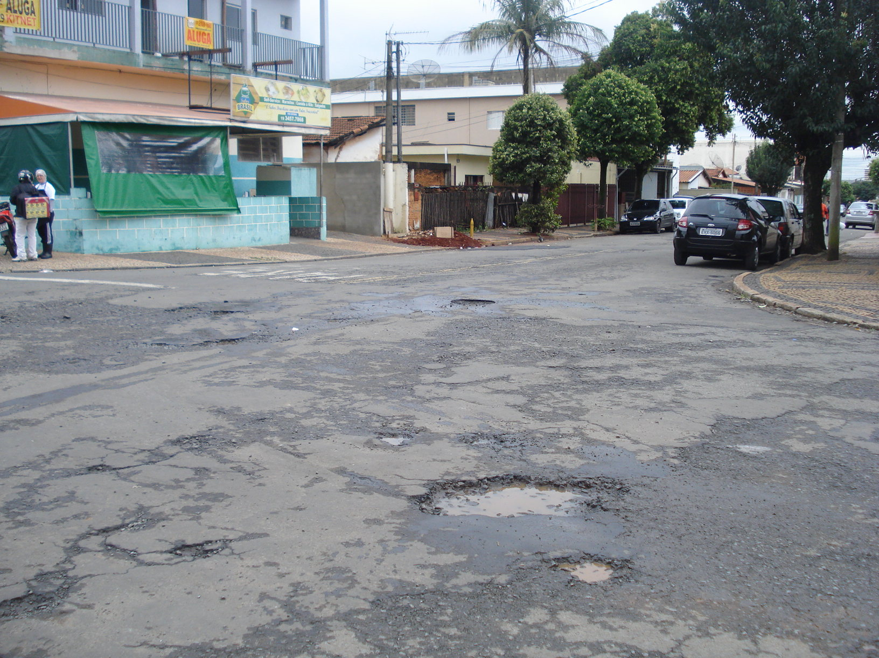

Rua Do Cobre esquina com a Rua do Ferro, no bairro Mollon.

Plenário “Dr. Tancredo Neves”, em 25 de julho de 2013.

**ADEMIR DA SILVA**

- Vereador-